
产 品 规 格 书
广州芯伙智能科技有限公司



型号：XH-3576D播放盒

Guangzhou AIXinhuo Technology Co.,Ltd.
目录
/catalog

第一章 产品概述 3
1.1 产品外观 3
1.2 产品参数 4
第二章 产品使用 4
2.1 注意事项 4
2.2 系统界面 5
2.3 包装清单 5
第三章 电气性能 6
第四章 尺寸图 7

第一章 产品概述

1.1 产品外观
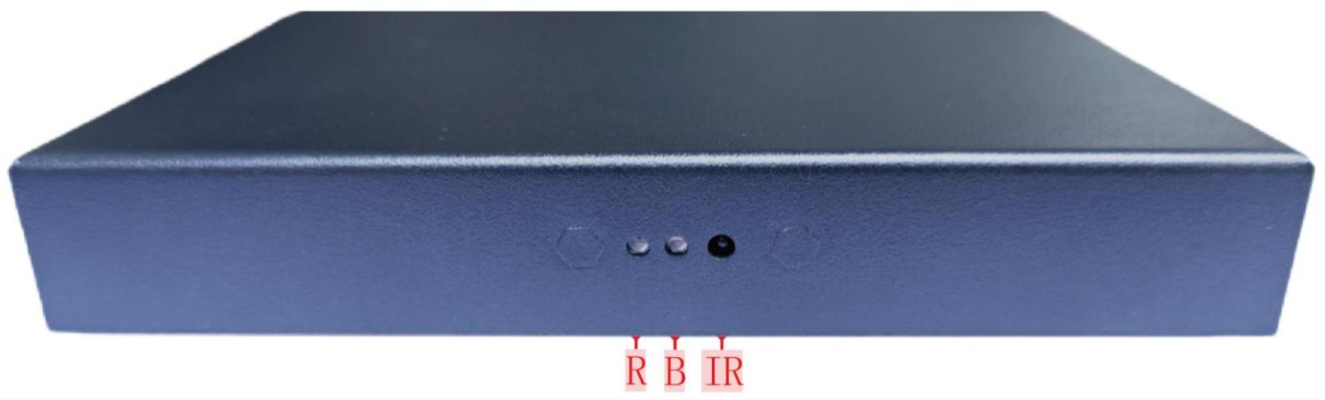

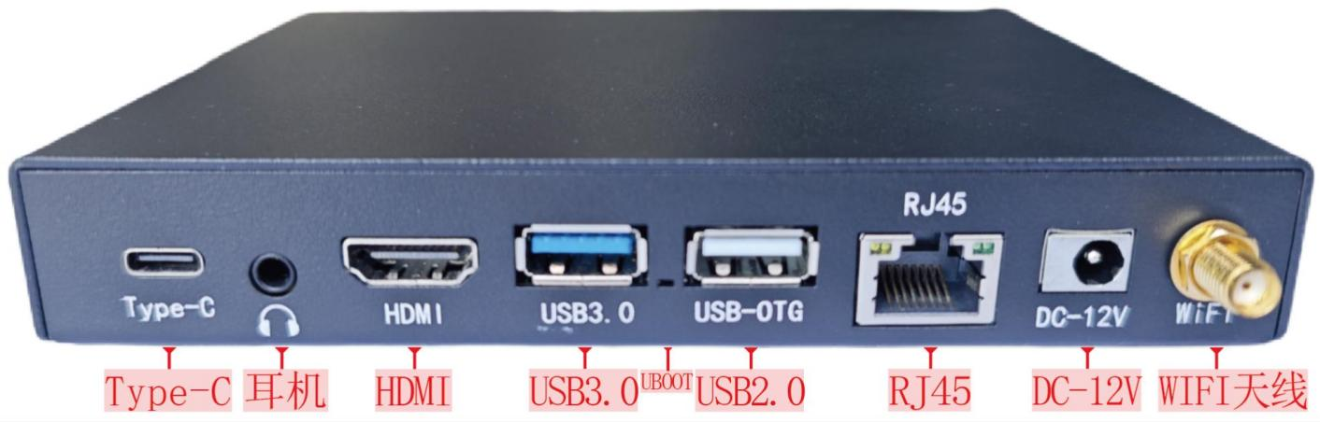





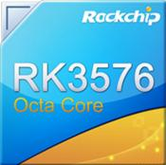

RK3568
Android 14
鸿蒙 Linux
6 TOPS
WIFI6 BT5.4
千兆以太网






DC-12V-2A
音频+MIC
Type-C OTG
Type-C DP1.4
USB2.0 USB3.0
HDMI 2.1

1.2 产品参数
CPU | 8核64 位4*Cortex-A72,主频2.2GHz + 4*Cortex-A53,主频1.8GHz
GPU | 内嵌3D GPU Mali-G52 MC3
GPU | 支持 OpenGL ES 1.1/2.0/3.2 OpenCL 2.0 , Vulkan1.1
GPU | 内嵌高性能2D加速
NPU | 支持 6 Tops算力  支持 INT4/INT8/INT16/FP16/BF16/TF32 混合运算
存储 | DDR默认4GB 可选/8/16GB ，EMMC默认32GB 可选64/128GB
多媒体 | 支持4K 60fps 8K 30fps H.264/H.265/VP9/AV1/AVS2视频解码
多媒体 | 支持4K 60fps H.264/H.265视频解码 支持4K 60fps MJPG编码
接口 | 支持HDMI2.1 Type-C DP1.4 支持异显
 | 支持1000M/100M/10M 自适应以太网
 | 支持WIFI6 BT5.4（双频）
 | 1个USB2.0 1 个USB 3.0 1个Type-C OTG/DP1.4

第二章 产品使用

2.1 注意事项
一、相对湿度 ≤85％
二、存储温度：-30℃ 至 +70℃
三、使用温度：-15℃ 至 +60℃
四、请使用原装的电源适配器或只能按照本产品注明的电源类型适用本产品。
五、在雷雨天气，请不要插拔网线，电源线等可能会与外界连接的导电体。
六、清洁本产品之前请拔掉电源，请勿使用液体，喷雾剂或湿抹布进行清洁。
七、为避免损坏操作系统，请勿非正常关机或运行中突然断电，不要在工作状态下
移动、摇晃播放盒。
八、请不要私自拆机或尝试自行维修本产品，请由授权的专业人士进行此项工作。
九、不要将播放盒放在靠近热源的地方，尽量不要让阳光直射到您的播放盒。
十、勿将水或其他液体泼洒到播放盒上，如出现以下情况，请立即关闭播放盒电源，
等待专业维修人员处理：
a. 电源线或插头损坏。
b. 本产品内溅入了导电液体。
c. 产品跌落或产品外壳严重损坏。
d. 产品出现不明错误或是明显性能变化，经过常规故障指引仍无法排除。

2.2 系统界面
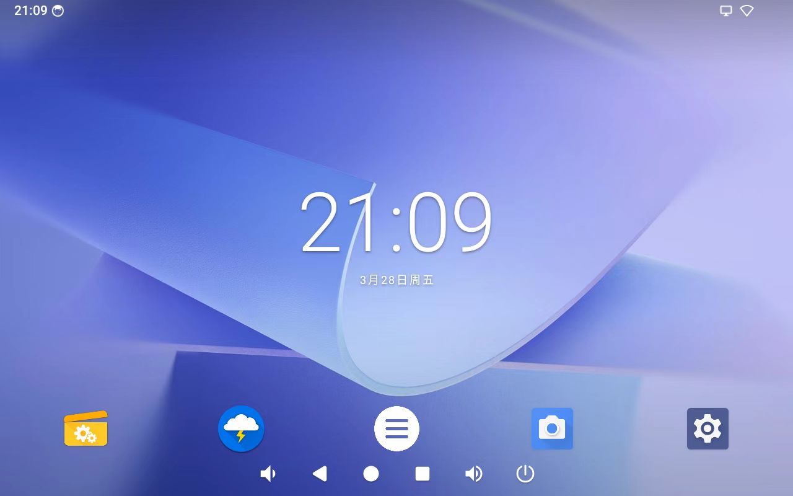


2.3 包装清单
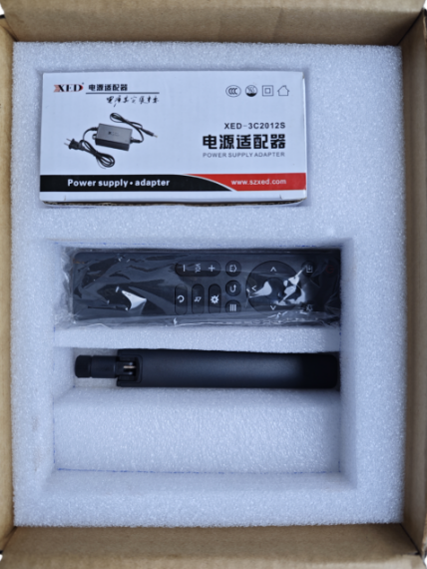
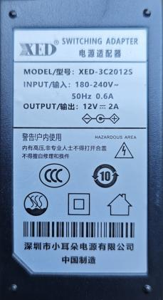


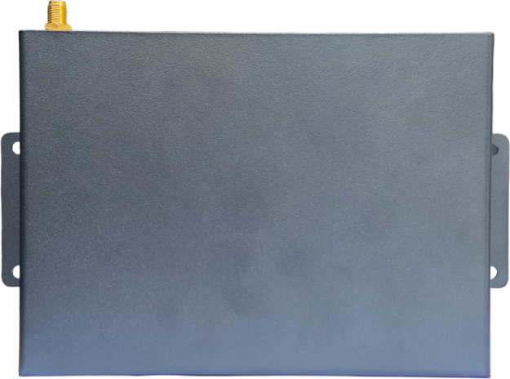



第三章 电气性能
标准电源

类别 |  | 最小 | 典型 | 最大
标准电源参数 | 电压 | 11V | 12V | 13.5V
标准电源参数 | 纹波 | / | / | 60mV
标准电源参数 | 电流 | 3A | / | /
未接其他外设时工作电流

类别 |  | 最小 | 典型 | 最大
电源电流  (未接屏等其它外设)  USB供电 | 工作电流 | / | 250mA | 400mA
电源电流  (未接屏等其它外设)  USB供电 | 待机电流 | / | 50mA | 60mV
电源电流  (未接屏等其它外设)  USB供电 | 电池工作电流 | / | 0.0024mA | /

USB 接口 | 电压 | 典型电流 | 最大电流
OTG_USB | 5V | 500mA | 1000mA
HOST_USB | 5V | 500mA | 1000mA
其他

接口类型 | 额定电流 | 最大电流 | 最大电流
外部 5V 设备总电流  （USB、5V 串口、5V 屏） | / | 3000mA
外部 3.3V 设备总电流 （GPIO、IIC、3.3V 串口） | / | 3000mA

第四章 尺寸图

